

Terje Solum
Shingen en guerra

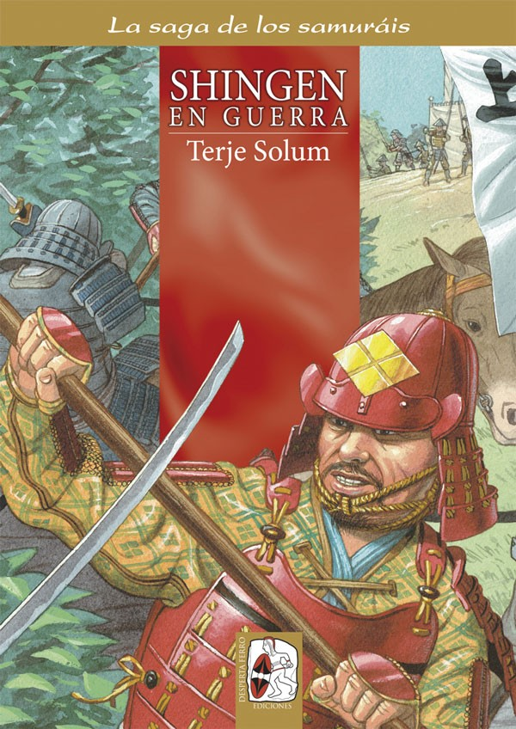LA FAMOSA CABALLERÍA TAKEDA RECORRE EL CUARTO VOLUMEN DE “LA SAGA DE LOS SAMURÁIS”

En 1549 comienzan los mayores logros militares de Takeda Shingen, uno de los líderes más relevantes del clan Takeda. Las batallas con Uesugi Kenshin, señor del castillo de Kasugayama de Echigo, muestran las interioridades de un conflicto tan extenso como duro. En él destaca el uso de la renombrada caballería takeda, que desfila en todo su esplendor ante los ojos del lector.
La larga batalla por Shinano, que finalmente cayó ante los Takeda, tanto en el campo de batalla como en la arena política, supuso otro hito del clan.

Los lectores de Shingen en guerra tendrán además la oportunidad de disfrutar de unos apéndices que incluyen: breves biografías de figuras destacadas del tiempo de Shingen, una disertación acerca de la administración del distrito de Chikuma, amplia información sobre la caballería samurái y una detallada descripción de la unidad médica samurái y los onsen (fuentes termales).

Con diez fantásticas láminas a color (puedes descargarte dos de ellas pinchando aquí), obra del artista Anders K. Rue, ilustraciones en blanco y negro y fotografías de la colección del autor, Shingen en guerra mantiene el nivel de interés y detalle de “La saga de los samuráis”.
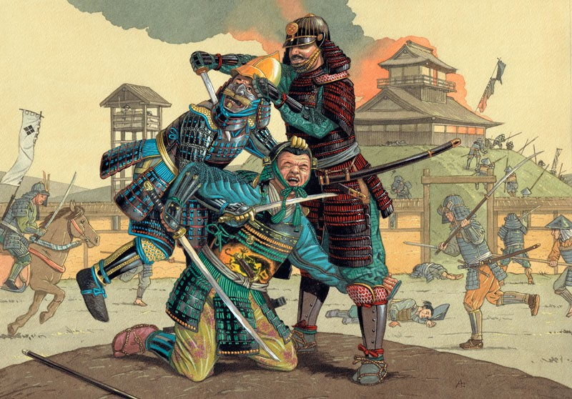

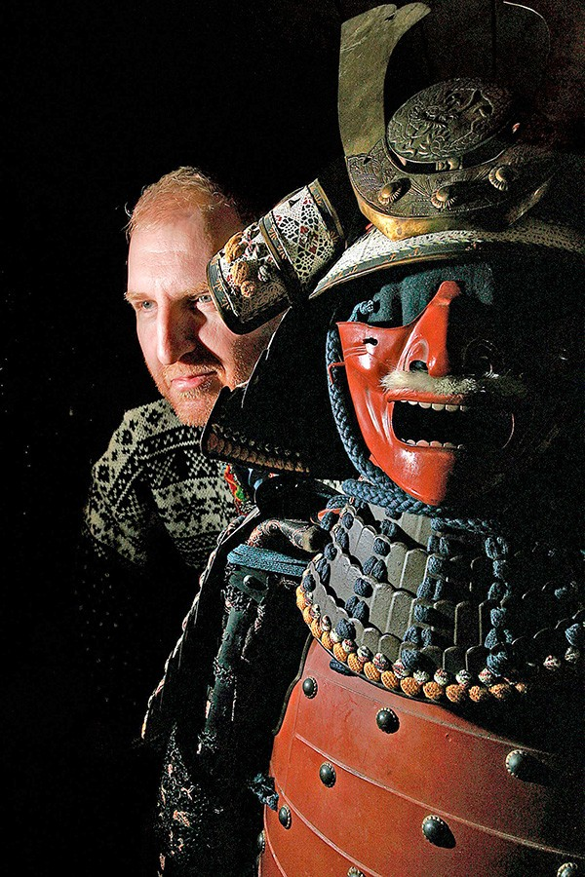
El autor

Terje Solum ha investigado durante más de una década la historia de Japón, especialmente el periodo Sengoku Jidai. Además de haber estudiado la lengua japonesa en un instituto cerca de Nagoya, ha viajado por todo Japón en busca de información relacionada con los samuráis.

Si quieres obtener más información de sus libros anteriores, puedes pinchar en las cubiertas:

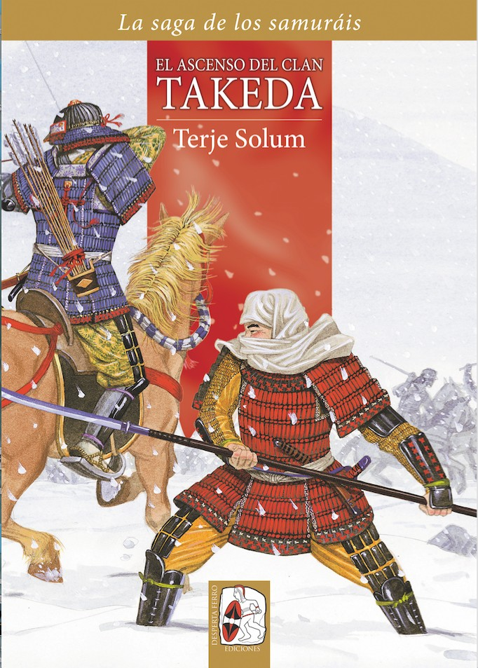
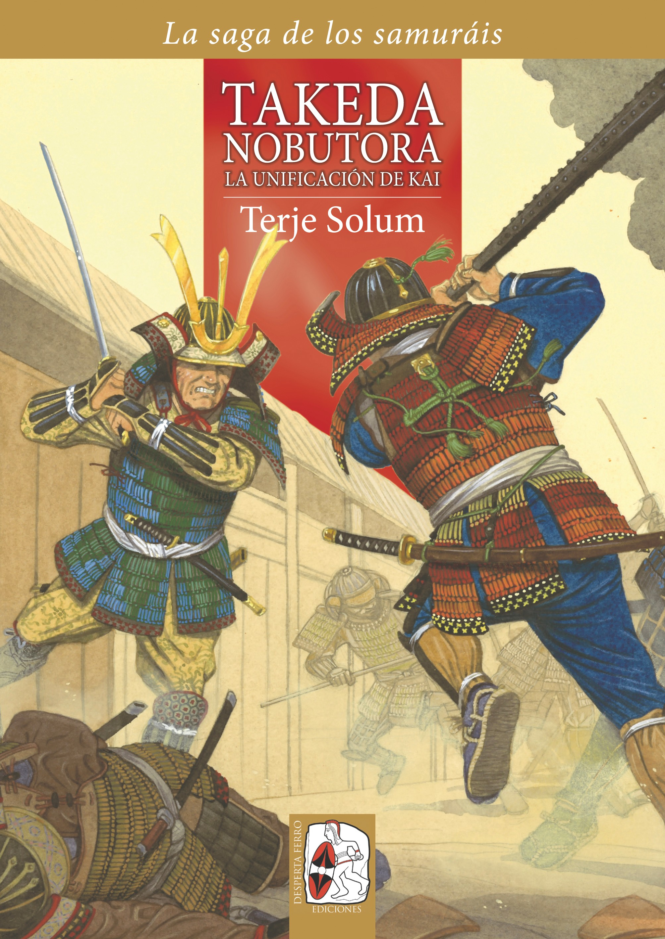
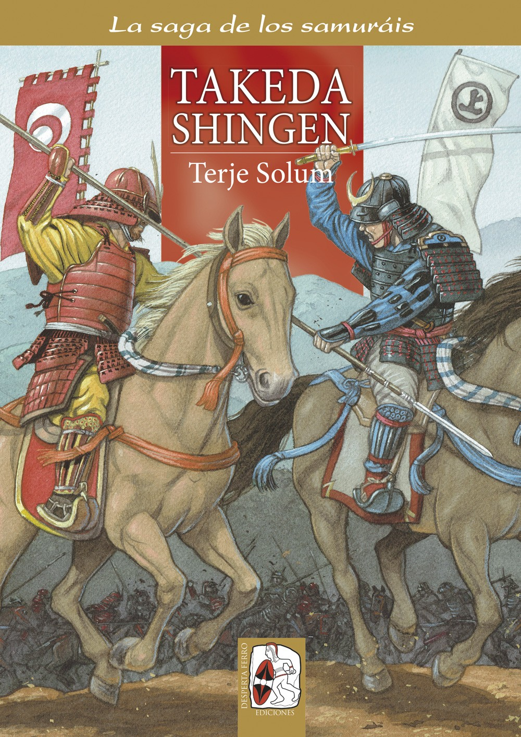

Ficha técnica Shingen en guerra De Terje Solum
Número de páginas: 128 PVP: 16,95 € (IVA incluido) ISBN: 978-84-943922-8-3



www.despertaferro-ediciones.com

Para más información, por favor, contactar con Blanca Navarro, Disueño Comunicación, bnavarro@dcomunicacion.com, 91 702 23 88.

